CHỦ ĐỀ: TRÁI Đất VÀ BẦU TRỜI

BÀI 27: QUẢ ĐỊA CẦU - MÔ HÌNH THU NHỎ CỦA TRÁI ĐẤT
I. YÊU CẦU CẦN ĐẠT
1. Kiến thức
Sau bài học, HS:
- Nhận biết ban đầu về hịnh dạng Trái Đất qua quả địa cầu
- Chỉ được cực Bắc cực Nam, đường Xích đạo, bán cầu Bắc, bán cầu Nam trên quả địa cầu.
2. Năng lực:
*Năng lực chung: Năng lực tự chủ và tự học, giao tiếp và hợp tác, giải quyết vấn đề và sáng tạo.
* Năng lực riêng: HS có năng lực nhận thức khoa học và tìm hiểu môi trường tự nhiên.
3. Phẩm chất: Nhân ái, chăm chỉ.
II. THIẾT BỊ DẠY HỌC
- GV: quả địa cầu, hình trong bài 27 SGK, một số hình ảnh, video clip về hình dạng Trái Đất.
- HS: SGK, VBT, một số hình ảnh về quả địa cầu, Trái Đất.

III. HOẠT ĐỘNG DẠY HỌC
HOẠT ĐỘNG CỦA GV | HOẠT ĐỘNG CỦA HS
A. Hoạt động khởi động  Mục tiêu: Tạo hứng thú cho HS để tìm hiểu Trái Đất.  Cách tiến hành:  - GV tổ chức cho HS cùng nghe, vận động theo nhạc và hát theo bài hát “ Trái Đất này là của chúng ta”.  - GV nêu câu hỏi, yêu cầu HS trả lời:  + Trái đất có hình dạng gì?  GV lắng nghe câu trả lời của HS, nhận xét và dẫn dắt vào bài mới.  B. KHÁM PHÁ  Hoạt động 1: Giới thiệu quả địa cầu:  Mục tiêu: HS nhận biết quả địa cầu và công dụng của quả địa cầu.  Cách tiến hành:  - GV đặt quả địa cầu lên bàn và đặt câu hỏi:  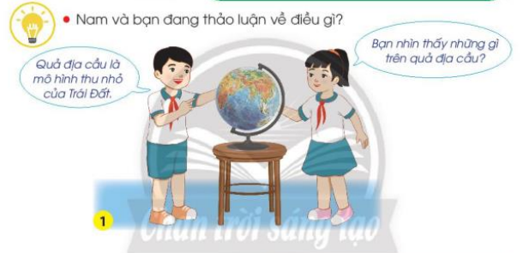  + Chúng ta có dụng cụ học tập gì trên bàn?  +Em nhìn thấy những gì trên đó?  - GV nhân xét và tổ chức cho các em hoạt động nhóm để tìm hiểu về quả địa cầu.  - GV chia HS thành các nhóm yêu cầu mỗi nhóm thảo luận để trả lời các câu hỏi:  + Trái đất có hình dạng gì?  + Quả địa cầu dùng để làm gì?  - GV gọi đại diện mỗi nhóm trình bày câu trả lời. Đề nghị các nhóm còn lại đưa ra nhận xét và bổ sung.  - GV cùng HS nhận xét và rút ra kết luận: Quả địa cầu là mô hình thu nhỏ của Trái Đất, nó cho ta biết hình dạng của Trái Đất.  Hoạt động 2: Quan sát quả địa cầu:  Mục tiêu: HS chỉ được cực Bắc cực Nam, đường Xích đạo, bán cầu Bắc, bán cầu Nam trên quả địa cầu.  Cách tiến hành:  - GV đưa qảu địa cầu lên và yêu cầu HS quan sát, GV đưa cho HS câu hỏi về quả địa cầu: Quả địa cầu có hình dạng, đặc điểm như thế nào?  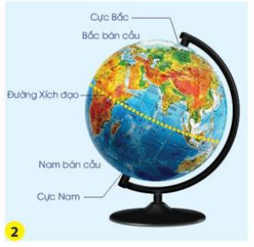  - GV cho HS thảo luận nhóm đôi: quan sát và tổ chức dưới hình thức hỏi - đáp, chỉ trên quả địa cầu và nói với nhâu về: đường Xích đạo, cực Bắc, cực Nam, bán cầu Bắc, bán cầu Nam.  - GV mời một số cặp chỉ và hỏi-đáp trước lớp.  - GV nhận xét, kết luận: Trên quả địa cầu, em thấy được đường Xích đạo, cực Bắc, cực Nam, bán cầu Bắc, bán cầu Nam.  Hoạt động 3: Nhận biết hình dạng cửa Trái Đất qua hình chụp từ vệ tinh.  Mục tiêu: HS nhận biết được hình dạng của Trái Đất.  Cách tiến hành:  GV cho HS quan sát hình ảnh Trái Đất chụp từ vệ tinh:  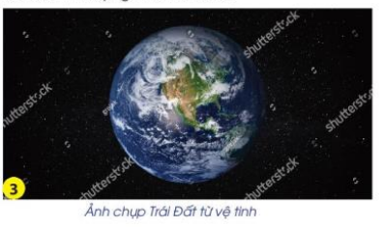  - GV đặt câu hỏi HS trả lời:  + Em có thể biết được hình dạng của Trái Đất bằng cách nào?  + Làm thế nào để chụp được hình ảnh Trái Đất?  + Theo hình ảnh chụp từ vệ tinh, chúng ta thấy Trái Đất có hình dạng như thể nào?  - GV kết luận: Để biết hình dạng của Trái Đất. Ta có thể quan sát hình chụp Trái Đất từ vệ tinh. Hình chụp cho thấy Trái Đất có hình cầu.  Hoạt động 4: Thực hành làm quả địa cầu.  Mục tiêu: HS thực hành làm làm quả địa cầu cới một quả cam.  Cách tiến hành:  - GV dặn HS chuẩn bị một quả cam, but, một chiếc cốc nhở hơn quả cam.  - GV yêu cầu HS chọn vị trí cuống cam tương ứng với cực Bắc. Sau đó dùng bút vẽ lên quả cam một đường tròn tượng trung cho đường Xích đạo, ghi chú vị trí bán cầu Bắc và bán cầu Nam.  - GV yêu cầu HS đặt quả cam nằm nghiêng trên miệng cốc sao cho đường Xích đạo nghiêng so vơi phương ngang và đặt câu hỏi: Phần nào của quả địa cầu là bán cầu Bắc và phần nào là bán cầu Nam?  - GV nhận xét kết luận:  Khi quan sát quả địa cầu,em có thể xác định đucợc cực Bắc, cực Nam, đường Xích đạo, bán cầu Bắc và bán cầu Nam. Quả địa cầu giúp chúng ta hình dung được hình dạng, độ nghiêng của Trái Đất.  - GV dẫn dắt để HS nêu được từ khóa của bài: Bán cầu Bắc - Bán cầu Nam - Cực Bắc - Cực Nam - Đường Xích đạo.  Hoạt động 5: Hoạt động nối tiếp sau bài học  - GV yêu cầu HS về nhà quan sát và tìm hiểu về các hành tinh trong hệ Mặt Trời. | - Cả lớp nghe, vận động và hát theo.  - HS đọc câu hỏi, đưa ra câu trả lời:  + Trái đất có hình cầu  - HS lắng nghe nhận xét.  - HS quan sát tranh, trả lời  - Đại diện mỗi nhóm trình bày câu trả lời.  + Trái Đất có hình cầu.  + Quả địa cầu là một mô hình ba chiều mô phỏng Trái Đất nó cho ta biết hình dạng cửa Trái Đất.  - HS trình bày kết quả trước lớp  - HS lắng nghe GV nhận xét  - HS quan sát, tìm câu trả lời..  - HS HĐ nhóm đôi  - 3-4 nhóm lên bảng trình bày.  - HS nghe GV nhận xét, kết luận.  - HS trả lời. Các HS khác nhận xét, bổ sung.  + Em có thể biết được hình dạng của Trái Đất bằng cách quan sát hình chụp Trái Đất từ vệ tinh.  + Để chụp được hình ảnh Trái Đất, chúng ta phải ở thật xa TĐ và dùng vệ tinh để chụp.  +Theo hình ảnh chụp từ vệ tinh, chúng ta thấy Trái Đất có dạng hình cầu.  - HS lắng nghe GV kết luận và 1-2 HS nhắc lại.  - HS lấy quả cam đã chuẩn bị sẵn ở nhà.  - HS thực hiện theo yêu cầu của GV.  - HS trả lời. HS khác nhận xét.  - HS lắng nghe GV nhận xét, kết luận. 1-2 em nhắc lại.  - HS nêu từ khóa.  - HS về nhà tìm hiểu các hành tinh trong hệ Mặt Trời và chuyển động của Trái Đất
IV. Điều chỉnh sau bài dạy:
.................................................................................................................................
.................................................................................................................................
.................................................................................................................................
_______________________________________________

CHỦ ĐỀ: TRÁI Đất VÀ BẦU TRỜI

BÀI 28: TRÁI ĐẤT TRONG HỆ MẶT TRỜI (tiết 1)
I. YÊU CẦU CẦN ĐẠT
1. Kiến thức
Sau bài học, HS:
- Chỉ và nói được vị trí của Trái Đất trong hệ Mặt Trời trên sơ đồ, tranh ảnh.
- Nêu được Trái Đất là một hành tinh tronh hệ Mặt Trời; chỉ và nói được chiều chuyển động của Trái Đất trên sơ đồ, mô hình.
- Giải thích được hiện tượng ngày và đêm.
- Nêu được Mặt Trăng là vệ tinh của Trái Đất và chỉ được chiều chuyển động của Mặt Trăng.
2. Năng lực:
*Năng lực chung: Năng lực tự chủ và tự học, giao tiếp và hợp tác, giải quyết vấn đề và sáng tạo.
* Năng lực riêng: HS có năng lực nhận thức khoa học và tìm hiểu về Trái Đất
3. Phẩm chất: Nhân ái, chăm chỉ.
II. THIẾT BỊ DẠY HỌC
- GV: Sơ đồ hệ Mặt Trời như trong bài 28 SGK, một số hình ảnh, video clip về hệ Mặt Trời, Mặt Trăng chuyển động quang Trái Đất, đất năn.
- HS: SGK, VBT, một số hình ảnh về Trái Đất trong hệ Mặt trời.

III. HOẠT ĐỘNG DẠY HỌC
HOẠT ĐỘNG CỦA GV | HOẠT ĐỘNG CỦA HS
A. Hoạt động khởi động  Mục tiêu: Tạo hứng thú để cho HS tìm hiểu hệ Mặt Trời và Trái Đất trong hệ Mặt Trời.  Cách tiến hành:  - GV đặt câu hỏi: Em biết những hành tinh nào trong hệ Mặt Trời?  - Gv nhận xét và dẫn dắt vào bài học “ Trái Đất trong hệ Mặt Trời”.  B. KHÁM PHÁ  Hoạt động 1: Giới thiệu sơ đồ hệ Mặt Trời:  Mục tiêu: HS chỉ và nói được vị trí của Trái Đất trong hệ Mặt Trời trên sơ đồ.  Cách tiến hành:  - GV tổ chức cho HS thảo luận nhóm 4 , quan sát sơ đồ hệ Mặt Trời ở hình 1 trong SGK và thảo luận để trả lời câu hỏi:  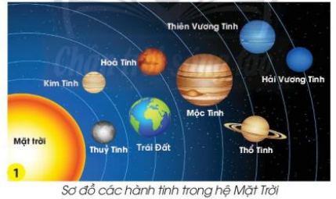  + Có bao nhiêu hành tinh trong hệ Mặt Trời?  + Từ Mặt Trời ra xa dân Trái Đất là hành tinh thứ mấy?  + Chỉ trên hình và nói với bạn về vị trí của Trái Đất so với Mặt Trời và các hành tinh khác.  - GV cùng HS nhận xét và rút ra kết luận: Trái Đất là một hành tinh tronh hệ Mặt Trời. Có tám hành tinh quay quanh Mặt Trời: Thủy Tinh , Kim Tinh , Trái Đất, Hỏa Tinh ,Mộc Tinh ,Thổ Tinh ,Thiên vương Tinh , Hải Vương Tinh .  Hoạt động 2: vẽ hoặc làm mô hình mặt trời bằng đất nặn:  Mục tiêu:Tạo hứng thú và củng cố kiến thức cho HS về các hành tinh trong hệ mặt trời.  Cách tiến hành:  - GV cho Hs quan sát sơ đồ hệ Mặt Trời và vẽ lại sơ đồ này trên giấy và tô màu. GV gợi ý cho HS tô Mặt Trời màu vàng. Trái Đất màu xanh dương, xanh lá; hoặc GV có thể cho HS dùng đất năn để làm mô hình mặt trời và các hành tinh.  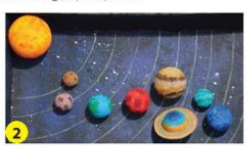  - GV lưu ý cho HS chú ý đén kích thước tương đối của Mặt Trời và các hành tinh cũng như các vị trí của các hành tinh khi vẽ hoặc nặn đất. Các hành tinh quay xung quanh Mặt Trời.  - GV nhận xét, tuyên dương và kết luận: có tám hành tinh trong hệ Mặt Trời. Trái Đất là một trong các hành tinh này.  Hoạt động 3: Tìm hiểu chuyển động của Trái Đất.  Mục tiêu: HS nhận biết được Trái Đất không đứng yên mà thực hiện hai chuyển động cùng lúc: quanh mình nó và quanh Mặt Trời.  Cách tiến hành:  GV cho HS quan sát hình 2 trang 117 trong SGK hoặc xem video clip về chuyển động của Trái Đất quanh Mặt Trời và chuyển động quanh mình nó.  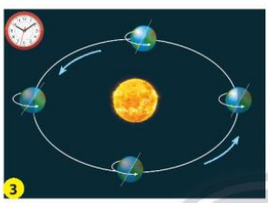  - GV cho HS hoạt động nhóm 4 và trả lời câu hỏi:  + Trái Đất quay quanh Mặt Trời theo chiều nào?  + Trong khi quay quanh Mặt Trời, Trái Đất có giữ nguyên vị trí không?  + Trái Đất tự quay quanh trục của nó theo chiều nào?  + Nếu nhìn từ cự Bắc xuống, các chuyển động đó là cùng chiều hay ngược chiều kim đồng hồ?  - GV gọi đại diện một số nhóm trình bày  - GV nhận xét, kết luận: Trái Đất chuyển động quanh mình nó theo chiều từ tây sang đông. Nhìn từ cự Bác xuống, Trái Đất quay ngược chiều kim đồng hồ.  Hoạt động 4: Trò chơi “ Trái Đất quay”.  Mục tiêu: HS thực hành để thấy rõ chuyển động của Trái Đất quanh Mặt Trời và chuyển động quay quanh mình nó.  Cách tiến hành:  - GV yêu cầu HS đọc hướng dẫn và thực hiện theo cặp như hình 4 trang 117 trong SGK.  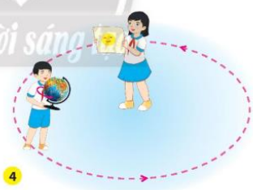  - GV yêu cầu HS trả lời các câu hỏi:  + Trái Đất thực hiện những chuyển động nào?  + Chiều của các chuyển động Trái Đất như thế nào?  - GV nhận xét kết luận: Trái Đất là một hành tinh tronh hệ Mặt Trời. Trái Đất vừa chuyển động quanh mình nó, vừa chuyển động quanh Mặt Trời.  Hoạt động 5: Hoạt động nối tiếp sau bài học  - GV yêu cầu HS tìm hiểu và xem các video trên mạng in-tẻ-nét về chuyển động của Trái Đất. | - HS trả lời câu hỏi của GV: Thủy Tinh , Kim Tinh , Trái Đất, Hỏa Tinh ,Mộc Tinh ,Thổ Tinh ,Thiên vương Tinh , Hải Vương Tinh .  - HS lắng nghe  - HS quan sát tranh, thảo luận và trả lời câu hỏi cô giao.  + Có 8 hành tinh trong hệ Mặt Trời đó là: Thủy Tinh , Kim Tinh , Trái Đất, Hỏa Tinh ,Mộc Tinh ,Thổ Tinh ,Thiên vương Tinh , Hải Vương Tinh .  + Trái Đất là hành tinh thứ 3.  - HS lên chỉ và nó với bạn về vị trí của Trái Đất so với Mặt Trời và các hành tinh khác.  - HS lắng nghe GV nhận xét  - HS quan sát, tìm câu trả lời..  - HS tiến hành nặn các hành tinh HS không có đất nặn thì vẽ trên giấy và tô màu.  - HS lắng nghe GV hướng dẫn và lưu ý vị trí của các hành tinh.  - HS nghe GV nhận xét, kết luận.  - HS t hảo luận nhóm và trả lời câu hỏi.  + Trái Đất quay quanh Mặt Trời theo chiều từ tây sang đông.  + Trái Đất không giữ nguyên vị trí mà tự quay quanh mình .  + Trái Đất tự quay quanh trục của nó theo chiều từ tây sang.  - Nếu nhìn từ cự Bắc xuống, các chuyển động đó là ngược chiều kim đồng hồ  - Đại diện một số nhóm trình bày. Các nhóm khác nhận xét, bổ sung.  - HS lắng nghe GV kết luận và 1-2 HS nhắc lại.  - 1-2 HS đọc hướng dẫn.  - HS hoạt động theo cặp.  -Đại diện nhóm trả lời các câu hỏi, các HS còn lại nhân xét, bổ sung:  + Trái Đất thực hiện những chuyển động: quay quanh Mặt Trời và tự quay quanh mình nó.  + Chiều của các chuyển động Trái Đất là chiều từ tây sang đông, ngược chiều kim đồng hồ.  - HS lắng nghe GV nhận xét, kết luận. 1-2 em nhắc lại.  - HS về nhà tìm hiểu thêm.
IV. Điều chỉnh sau bài dạy:
.................................................................................................................................
.................................................................................................................................
.................................................................................................................................

